Пізнаємо природу, 5 клас
Тема: Патенти природи. Винаходи та відкриття.

Очікувані результати
Після уроку учні зможуть:
- розуміти внесок учених-природознавців і винахідників у створення нових технологій та вдосконалення техніки;
- здійснювати пошук інформації природничого змісту в доступних джерелах;
- розповідати про власний емоційний стан, описуючи окремі відтінки настрою, почуттів, переживань тощо під час рефлексії власної діяльності або сприймання повідомлення;
- оформлювати власне висловлення, враховуючи основні засади академічної доброчесності.

Обладнання
«Пізнаємо природу» підручник інтегрованого курсу для 5 класу закладів загальної середньої освіти (авт. Біда Д. Д., Гільберг Т. Г., Колісник Я. І.)
– К.: Видавництво «Генеза», 2022.- 256с. :іл., інтерактивна панель, програма mozaBook.

Основні поняття та терміни
Винахід, патент, відкриття.

Регламент уроку
- Вступна частина 10 хв.
- Основна частина – до 30 хв.
- Заключна частина – 5 хв.

Хід уроку
І. Вступна частина
1. Мотивація
Учитель пропонує учням поміркувати про те, що їм відомо про папір:
- Діти, на шкільних партах у вас є зошити та підручники. Щодня ви користуєтесь цими звичними для вас предметами. З чого вони зроблені? А чи знаєте ви – коли і де винайшли папір?
Перегляд та обговорення цифрового уроку «Неймовірна подорож паперу»

https://ua.mozaweb.com/uk/Microcurriculum/view?azon=dl_332

Ще будучи школярем, Валентин Фречка разом з вчителем придумали технологію виготовлення паперу з опалого листя. З цим відкриттям він переміг на олімпіаді в США.
Як бачите відкриття посильні і дорослим, і дітям, головне – мріяти, хотіти пізнавати світ і не бути байдужим.

2. Тема і мета уроку.
Отже, на сьогоднішньому уроці ви дізнаєтесь: як природа підказує людині деякі вирішення проблем, які відкриття зробили вчені впродовж останнього століття. Тема уроку: Патенти природи. Винаходи та відкриття.

ІІ. Основна частина
Прийом «Лекція з допомогою учнів» Учитель подає учням інформацію. Якщо вона відома комусь з учнів, учитель передає йому слово. Пізніше учитель доповнює учня не оприлюдненою інформацією.
Винахід має бути корисним і таким, щоб його можна було виготовити. Право на винахід набуває сили лише тоді, коли відповідна державна установа видасть творцю документ – патент, або авторське свідоцтво на винахід.
З якими винаходами ви знайомі? Прийом «Мікрофон»
Дуже багато підказок щодо винаходів надала людині природа.
- Чи має хтось взуття з липучкою?
Липучка — застібка, яка діє за принципом реп'яха.

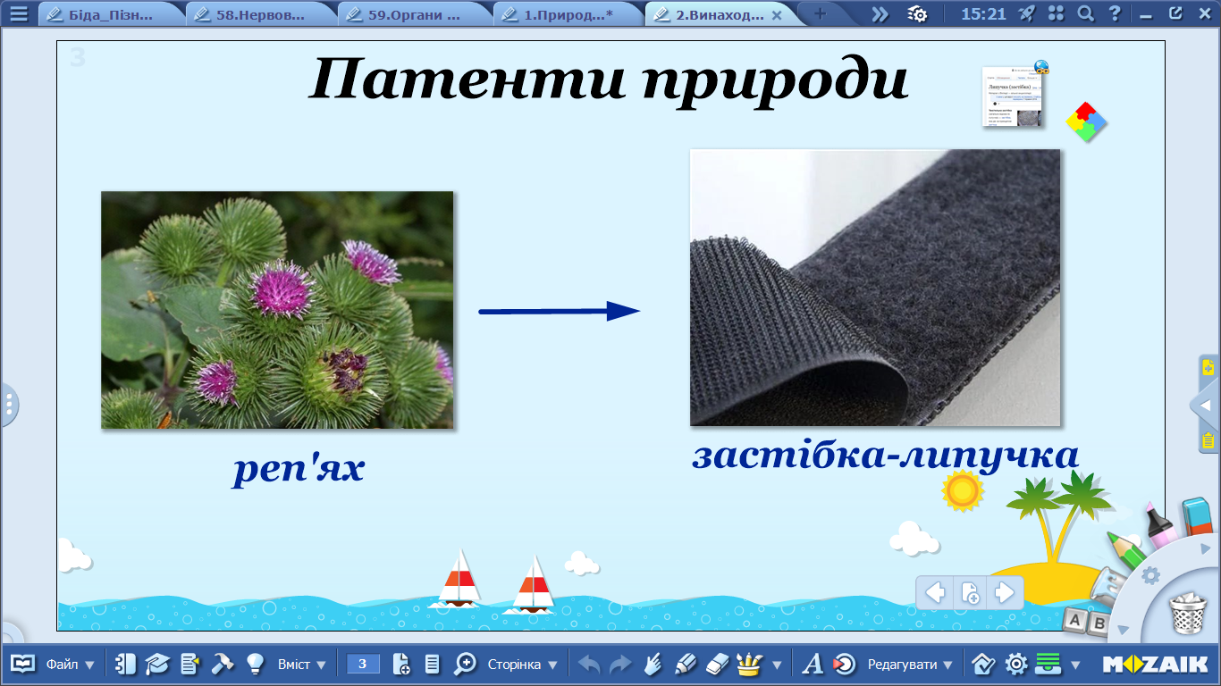
Винайдена 1948 року швейцарським інженером Жоржем де Местралем на основі спостережень за реп'яхами лопуха.
Різновид застібки, що є парою текстильних стрічок, на одній з яких розміщені мікрогачки, на іншій — повсть. Під час дотику двох стрічок мікрогачки чіпляються за повсть, і одна стрічка «прилипає» до іншої, за що застібка й отримала назву «липучки».
- От би мати завжди чисте взуття! Виявляється ця мрія здійсненна! Слід лише покрити улюблені черевики особливою фарбою з водовідштовхуючим ефектом.
У 90-х роках минулого століття німецький ботанік Вільгельм Бартлотт вивчав лотос. Його поверхня завжди залишається сухою і чистою, навіть після сильної тропічної зливи. Вільгельму Бартлотту вдалося розгадати секрет гідрофобного покриття.
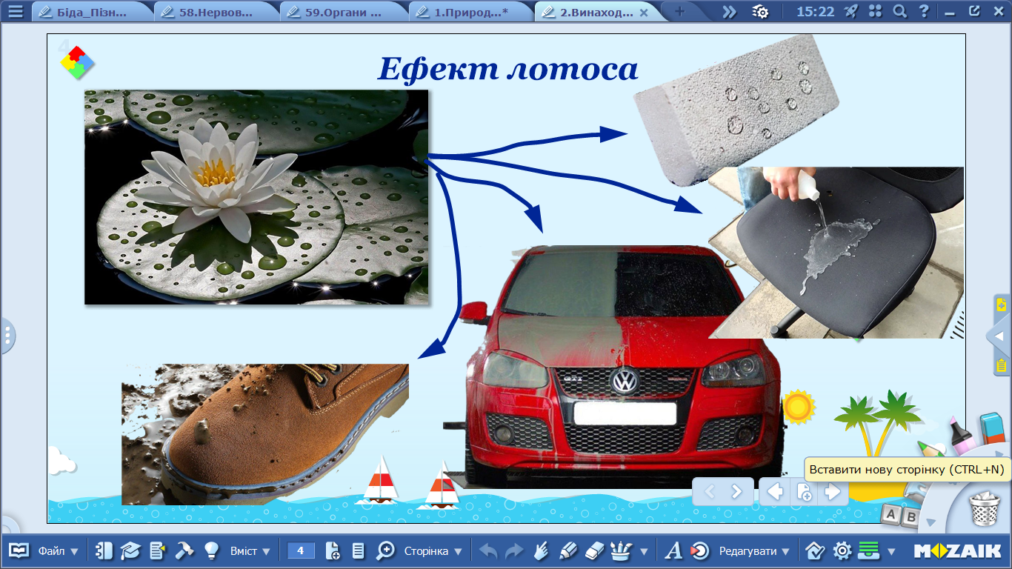

Вода, що потрапляє на поверхню листя і пелюсток лотоса, згортається в кулясті краплі і стікає вниз. При цьому вона збирає з поверхні частинки пилу і таким чином очищує її. Виявилося, що причиною гідрофобності є воскоподібна речовина, що утворюється на поверхні листків та квіток.
Чи доводилось вам мати справу УЗД обстеженням? Виявляється це – зовсім не болючий медичний метод. Як людина дізналася про чудові властивості ультразвуку?
У тваринному світі деякі представники користуються ультразвуком для спілкування, орієнтування в просторі і виявлення перешкод: дельфіни, гризуни, кити, кажани.
У повітрі ультразвук швидко згасає, а ось у воді ультразвук поширюється добре. Дельфіни і кити генерують такого роду сигнали для різних цілей: полювання, спілкування, орієнтації в каламутній воді.
Ультразвуком можна вилікувати і обстежити пацієнта. Найпоширеніше застосування хвильової ультразвукової технології – діагностичні УЗ сканери для візуалізації внутрішніх органів і структур. Вони дозволяють отримувати дані про розміри, форму, розташування. УЗ картинка показує структурні аномалії внутрішніх органів, пухлини, дифузні зміни тканин печінки, нирок, підшлункової залози, камені в жовчному міхурі і нирках.
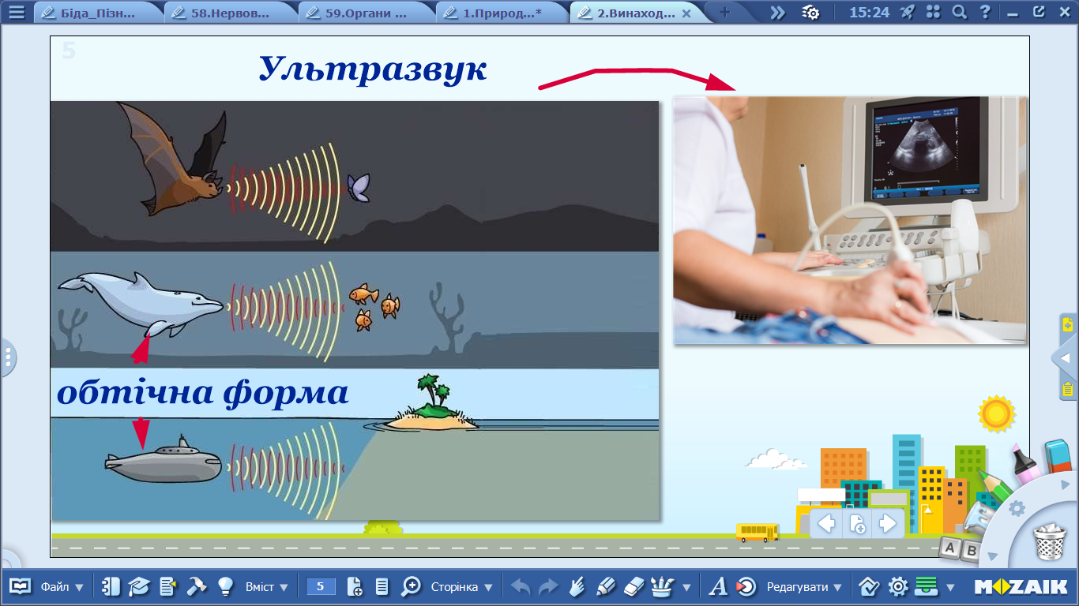
Робота з підручником (стор.12).
Зараз, учні попрацюєте з підручником. На сторінці 12 знайдіть розділ «Які винаходи зробили діти». Яке відкриття здивувало вас найбільше? Чому?

ІІІ. Заключна частина

1.Вправа «Знайди пару» на тему «Що ми запозичили в природи»
1. Маківка А) Перископ
2. Реп’ях Б) Блискавка
3. Пір’їна В) Сільничка
4. Очі жаби Г) Липучка

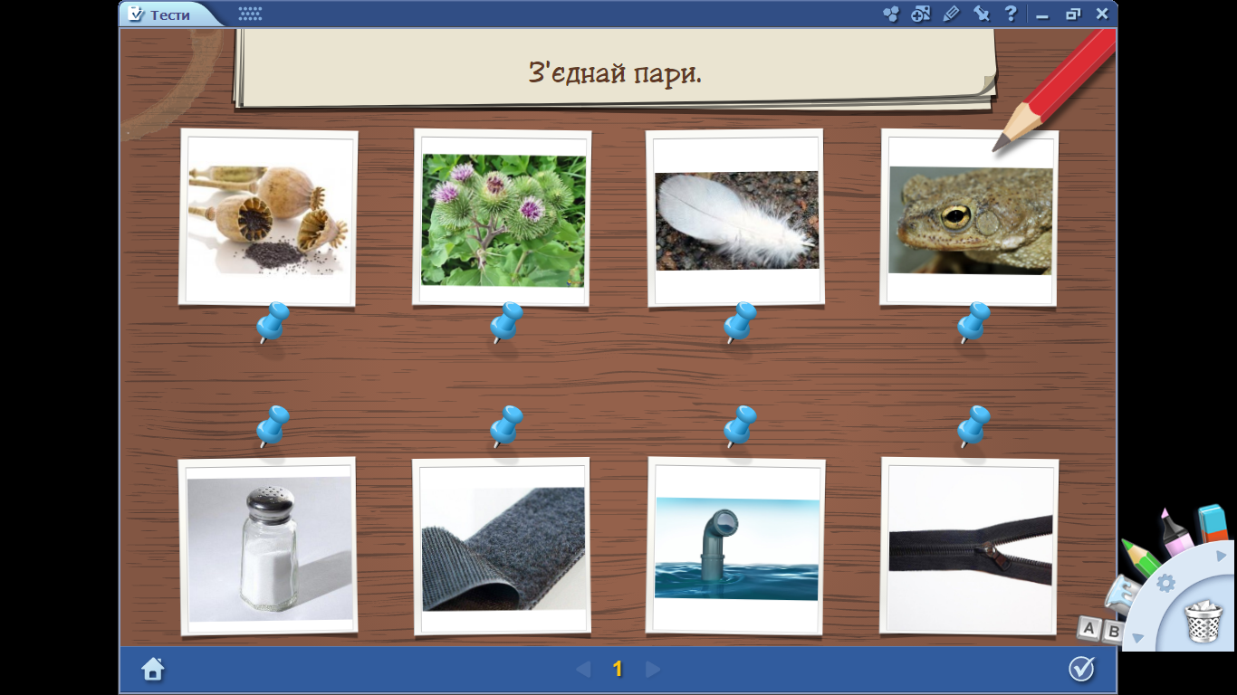

2. Створення сенкану «Відкриття». Учні працюють над створенням сенкану. Це - вірш, що складається з п’яти рядків. Перший рядок - одне слово, іменник. Другий — два слова, прикметники. Третій — три слова, дієслова, які належать до іменника сенкану. Четвертий — це речення з чотирьох слів.
П’ятий — один іменник, який узагальнює сказане.
Наприклад:
Відкриття
Цікаве, неймовірне
Дивує, захоплює, надихає
Найвищий рівень пізнання природи!
Початок.

Домашнє завдання
- Прочитати § 2
- Творче завдання №4 (обрати об’єкт природи та придумати винахід для застосування цього об’єкта)

